Конспект урока кубановедения в 3 классе

Дата___________

Тема: «Храмы. Внутреннее устройство».

Цель урока: формирование представления о назначении православного храма, его внутреннем устройстве и разновидностях православных храмов.

Тип урока: открытия новых знаний.

Планируемые результаты:
Личностные: способность к самооценке на основе критерия успешности учебной деятельности.
Предметные: познакомить с понятием «храм», с назначением, внешним видом и устройством православного храма.
Метапредметные :
- познавательные УУД: ориентироваться в своей системе знаний; осуществлять анализ объектов; находить ответы на вопросы в тексте, иллюстрациях; преобразовывать информацию из одной формы в другую: составлять ответы на вопросы.
- коммуникативные УУД: доносить свою позицию до других: высказывать свою точку зрения и пытаться её обосновать, приводя аргументы, слушать других, пытаться принимать другую точку зрения, быть готовым изменить свою точку зрения.
- регулятивные УУД: планировать своё действие в соответствии с поставленной задачей; вносить необходимые коррективы в действие после его завершения на основе его оценки и учёта характера сделанных ошибок; в диалоге с учителем вырабатывать критерии оценки и определять степень успешности выполнения своей работы и работы всех, исходя из имеющихся критериев.

Оборудование: мультимедийный проектор, презентация слайдов, фрагменты аудиозаписи колокольного звона, музыкальный центр.

1. Организационный момент.
- Учитель раздает листочки с написанными словами «Улыбнитесь! Вы лучше всех!»
2. Актуализация знаний учащихся.
Загадка: Этот дом не просто дом
Он красивый и с крестом
Золотые купола! Звонкие колокола!
Динь-бом! Динь-бом! Динь-бом!
Помолиться в этот дом
Ходит в трепете святом
По утрам и вечерам!
Это- Православный храм
Слайд храмы города
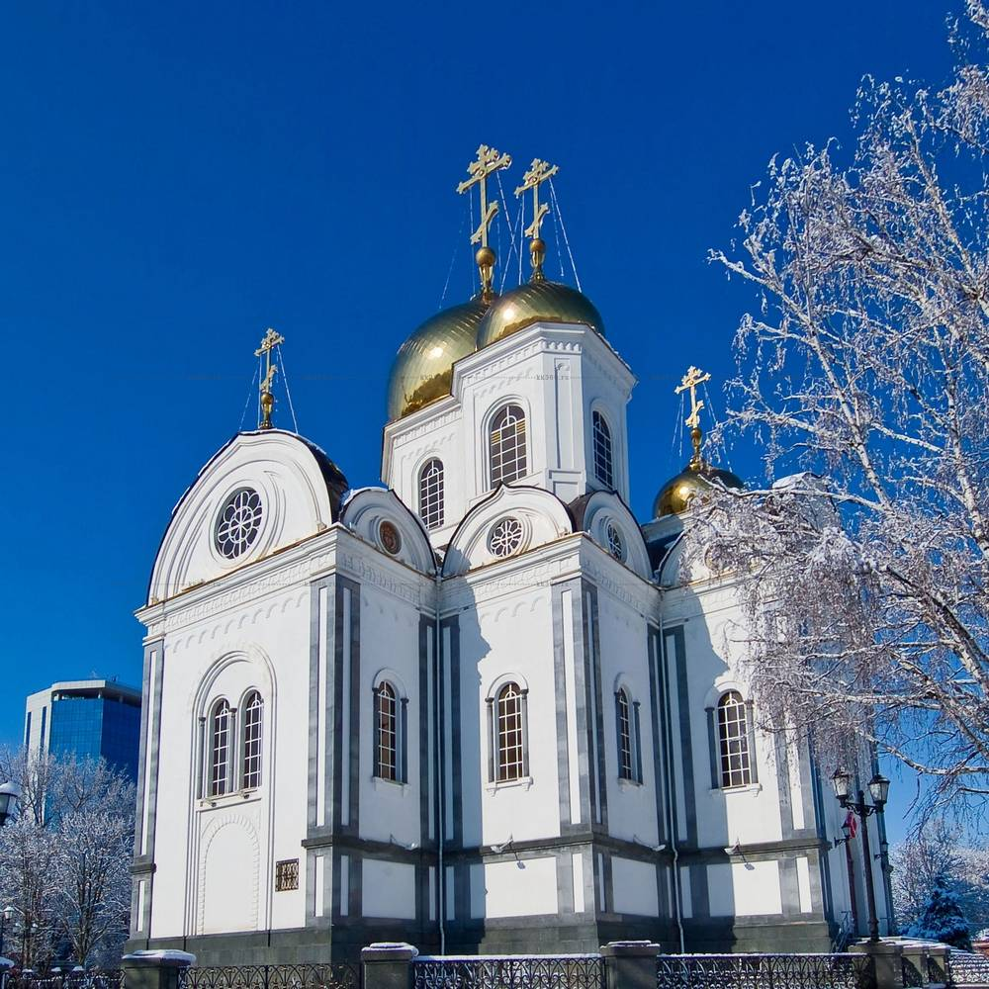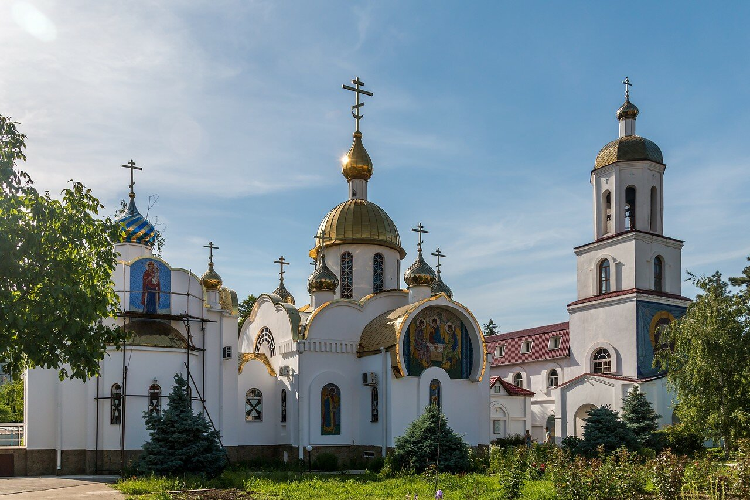

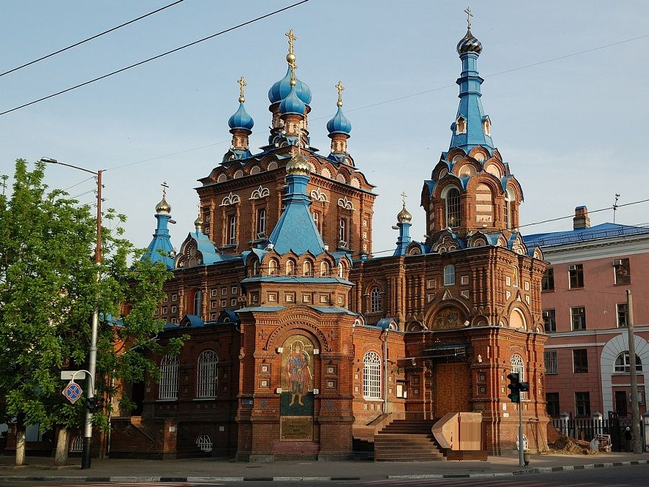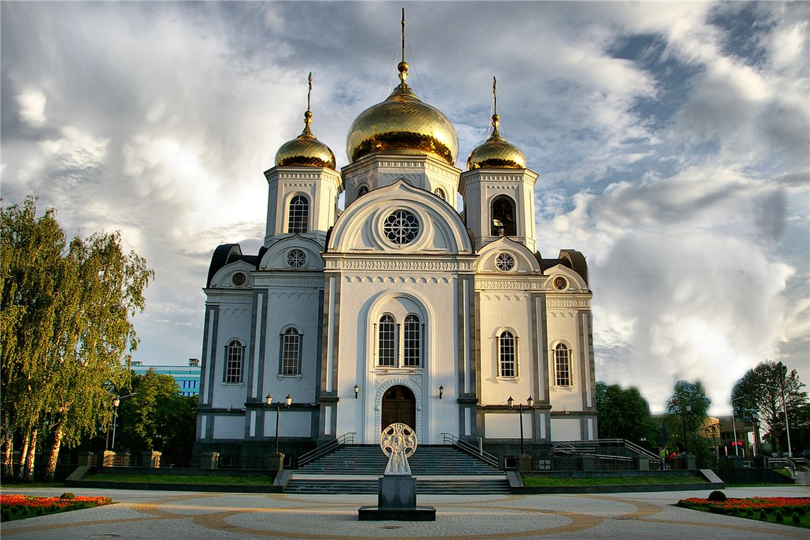
– Ребята, как вы думаете, о чем будем говорить на уроке?
(о храмах)
Тема сегодняшнего урока «Храмы. Внутреннее устройство»
–Все ваши ответы абсолютно правильные.
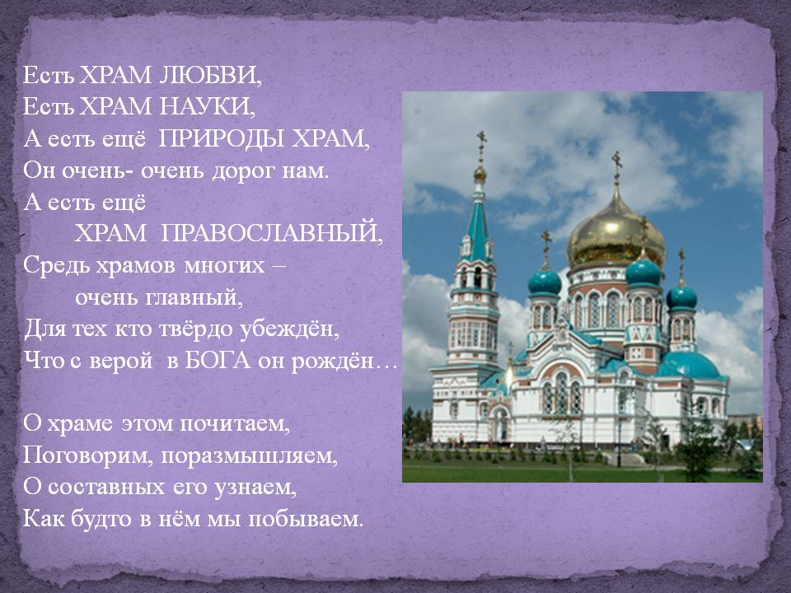
Но сначала я попрошу вас ответить на несколько моих вопросов.
-Приходилось ли вам бывать в храме?
-С кем вы ходили в храм?
-Какие чувства вы испытали в храме?
-Что вам запомнилось больше всего в храме?
-Как вы думаете , что такое храм?
-Попробуйте дать определение слову «храм».
Фотографии помогут вам в этом.
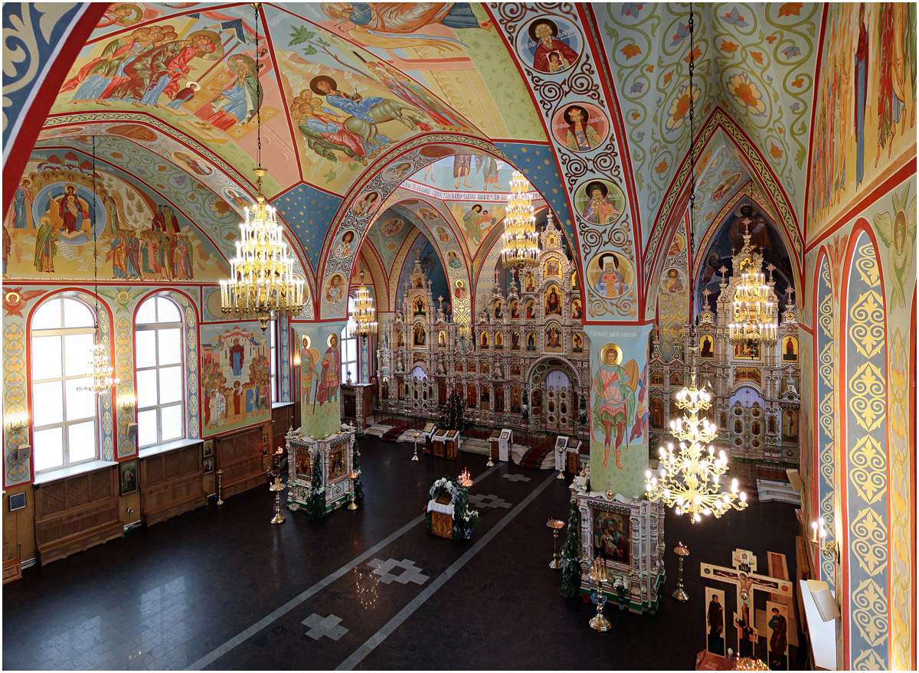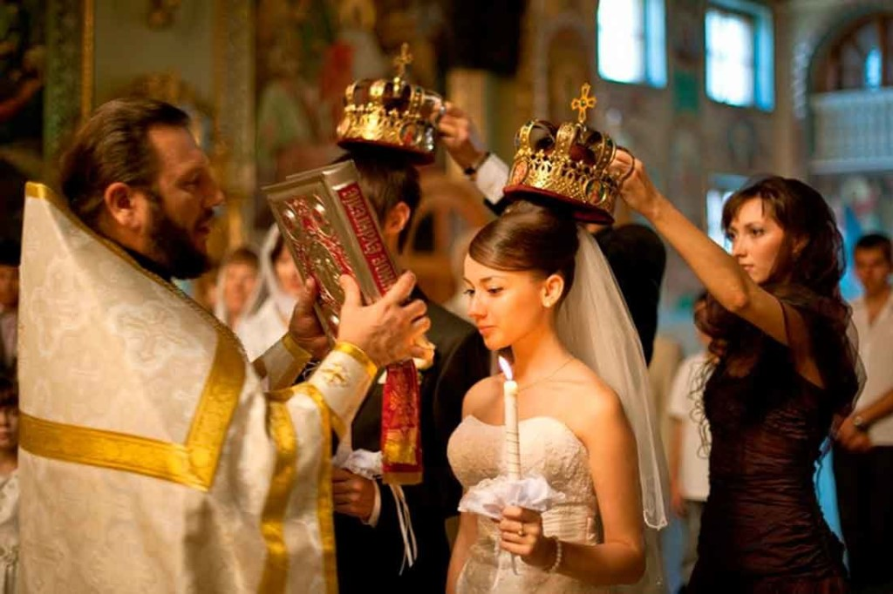
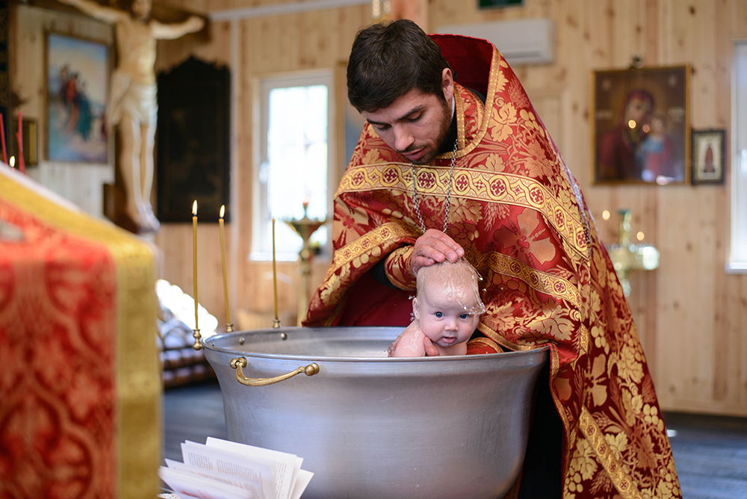
(учащиеся дают определения слову «храм»)
- Храм - это здание, в котором люди молятся Богу, ставят свечки.
- В храме происходят обряды венчания, крещения, отпевания.
- В храме много икон.
–Слово храм означает «здание», «дом».
Церковь — слово греческое, означает всех верующих в Иисуса Христа людей и Дом Божий. Поэтому храм часто называют церковью, то есть домом Божиим, где собирается церковь — Божия семья.
–По каким признакам мы отличаем православный храм от других зданий?
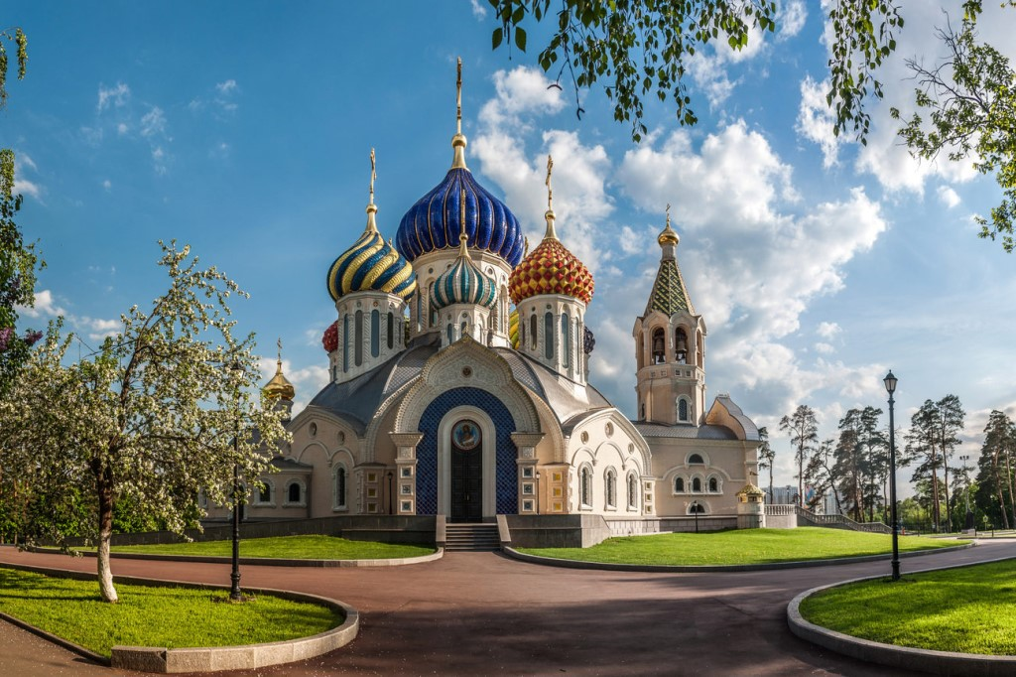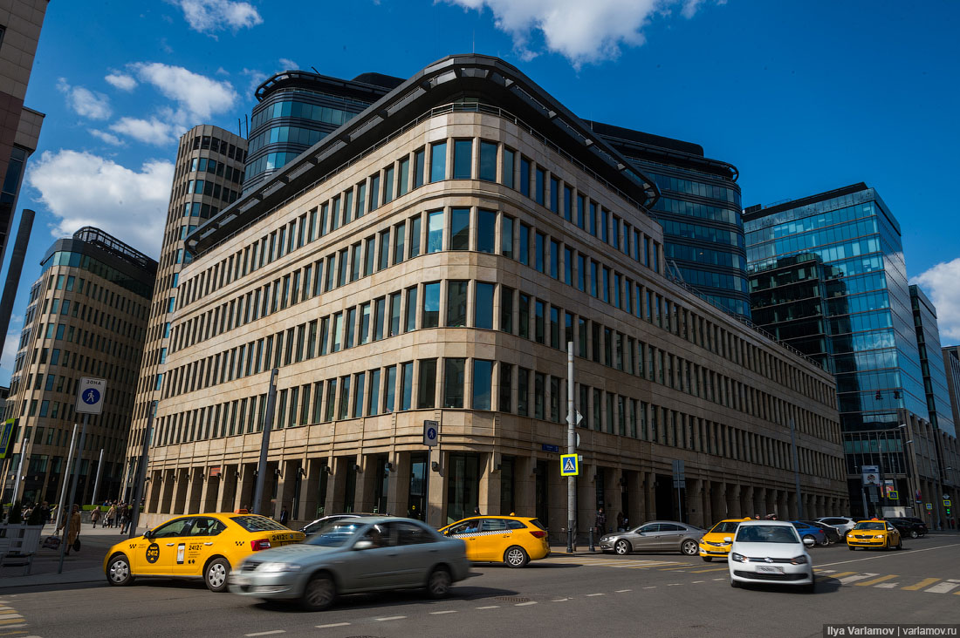
У него есть купол, на котором находится крест.
–Можно ли представить себе современный русский город или крупное село без храма? Где бы, не расселялся русский народ, на том месте сразу же возводился православный храм.
В храме, как правило, совершается крещение новорожденных, здесь же бывает венчание новобрачных, в храме отпевают умерших православных христиан. В храме также совершаются проводы защитников Отечества на войну и благодарственные службы после победы.
Около храма наши предки собирались на народные собрания, неподалеку от храма устраивалась и торговая площадь.
Таким образом, православный храм на протяжении многих веков российской истории являлся и местом общих народных собраний, и местом освящения всех сторон человеческой жизни.
Физминутка
- Ребята, какой большой православный праздник связан с храмом?
- Что лежит у вас на столе?
Конечно же это праздник Пасхи. Пасхальные традиции очень интересные. Празднование Пасхи- это не только богослужение в храме, куда мы отправимся позже, но и многие народные игры, в одну из них мы с вами поиграем.
«Кручение яиц»
Все игроки одновременно закручивают свои яйца. Чьё яйцо дольше прокрутится, тот и победитель.
Изучение устройства храма.
(Заочная экскурсия в храм.) Храм в разрезе
–Мир храма совсем не похож на мир за его стенами.
Давайте на некоторое время перенесёмся в храм и совершим виртуальную экскурсию.
Но прежде чем отправится, может быть, кто-то назовёт, из каких частей состоит храм?
(предположения детей)
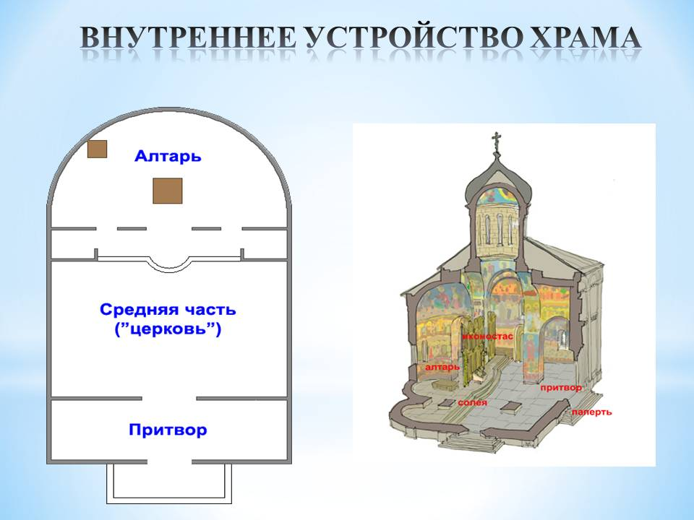
–Мы поднимаемся по ступенькам и останавливаемся на площадке, которая называется папертью. В прежние времена на паперти молились кающиеся грешники. Также на паперти бедные просят милостыню
–Православный храм делится на следующие части: притвор, сам храм, иконостас и алтарь.
Давайте пройдём в притвор.
Притвор - славянское слово, которое означает «перед дверями»
В притворе раньше стояли те, кто готовился к крещению и кающиеся, временно отлученные от причастия. Притворы в монастырских храмах часто использовались также в качестве трапезных. В настоящее время притвор сравнительно небольшой. Над притвором обычно строится колокольня.
Вторая самая большая часть – сам храм, место для прихожан, собравшихся на церковное богослужение.
Ну, а впереди вы видите целую стену из икон. Она называется иконостас.
За иконостасом находится алтарь, главнейшая часть храма, место святое, поэтому в него не позволяется входить непосвященным. Алтарь означает небо, где обитает Бог, а храм — землю.
Священник обычно молится именно там, и без его благословения никто другой не имеет права туда входить
Проектная работа
Ребята, сегодня у нас очень интересная тема, прийдя к вам в школу, я увидела вас таких красивых и любознательных и я знаю что у каждого в душе есть свой храм, я уверенно, что каждый из вас внесет свою частичку в проекты, которые вы будете делать по группам.
Вы должны изготовить храмы по схемам, которые лежат у вас на столе. Можете выбрать любой храм и изготовить из материала, который находится в секретных коробках, они стоят у вас на столе.
Открываем коробки, там конструктор «лего», после изготовления макета своей церкви, вы должны придумать название храма и где вы хотите его построить.
Желаю удачи!
Защита проектов
Каждая группа защищает свой проект. Дает название храму, где его можно построить.
Закрепление нового материала
Обратная связь: Дети задают вопросы друг другу. Отвечающий выходит к доске и показывает часть храма.
- Площадка со ступеньками перед церковью (Паперть)
- Славянское слово, которое означает «перед дверями». (Притвор)
- Вторая самая большая часть – сам храм, место для прихожан, собравшихся на церковное богослужение. (Храм)
- Ну, а впереди вы видите целую стену из икон.(Иконостас)
- Главнейшая часть храма, место святое, поэтому в него не позволяется входить непосвященным (Алтарь)
Рефлексия. Выставление оценок.
Сегодня мы все вместе проделали огромный путь. Узнали много нового и интересного. И сейчас возле нашего храма мы посадим огромную клумбу цветов, чтобы наш храм стал еще краше.
Ребята, подходят к нарисованному храму и прикрепляют цветы.

Домашнее задание Разукрасить церковь.

Окончание урока Спасибо за активное участие в проведении урока! До свидание!

Список литературы
1. Бобков К.В., Шевцов Е.В. Символ и духовный опыт православия. М., 1996.
2. Кудрявцев М.П. Русский храм // К Свету. 1994. № 17.
3. Кудрявцев М., Кудрявцева Т. Русский православный храм: Символический язык архитектурных форм // К Свету. 1994. № 17.
4. Троицкий Н. Христианский православный храм в его идее // К Свету. 1994. № 17.
5. Лосев А.Ф. Проблемы символа в религиозном искусстве. М., 1995

«Улыбнитесь! Вы лучше всех!»   | «Улыбнитесь! Вы лучше всех!»
«Улыбнитесь! Вы лучше всех!» | «Улыбнитесь! Вы лучше всех!»
«Улыбнитесь! Вы лучше всех!» | «Улыбнитесь! Вы лучше всех!»
«Улыбнитесь! Вы лучше всех!» | «Улыбнитесь! Вы лучше всех!»
«Улыбнитесь! Вы лучше всех!» | «Улыбнитесь! Вы лучше всех!»
«Улыбнитесь! Вы лучше всех!» | «Улыбнитесь! Вы лучше всех!»
«Улыбнитесь! Вы лучше всех!» | «Улыбнитесь! Вы лучше всех!»



